# Daftar Isi

Daftar Isi 1

Monodisiplin 1 Program Pengadaan Hand Sanitizer Otomatis untuk Mengoptimalisasi Sterilisasi dari Pengunjung Imunisasi. 2

A. Tujuan Kegiatan 2

B. Alat dan Bahan yang Digunakan 2

C. Desain Alat/Prototype 3

D. Rangkaian Elektrikal 3

# Monodisiplin 1 Program Pengadaan Hand Sanitizer Otomatis untuk Mengoptimalisasi Sterilisasi dari Pengunjung Imunisasi.

# Tujuan Kegiatan

Tujuan diadakannya program kegiatan ini yaitu meninjau hasil dari lapangan dimana masyarakat sudah mulai mengabaikan protokol kesehatan seperti memakai masker, menjaga jarak, dan mencuci tangan, sedangkan kasus Covid-19 masuih belum usai, sehingga perlu diadakan alat dimana memepermudah masyarakat untuk melakukan optimalisasi sterilisasi menggunakan Hand Sanitizer Otomatis dimana alat tersebut tidak membutuhkan kontak langsung oleh pengguna sehingga dapat menghindarkan masyarakat pengunjung imunisasi dari virus yang menular melalui doplet/cairan. Inovasi yang dibuat ini berdasarkan salah satu protokol kesehatan yang diterapkan pemerintah yaitu untuk mencuci tangan dengan air dan sabun atau dengan mengunakan hand sanitizer.

# Alat dan Bahan yang Digunakan

1. Hand Sanitizer
2. Botol
3. Selang
4. Nozzle
5. Papan PVC
6. Kabel
7. Sensor IR
8. LED
9. Resistor 1k Ohm
10. Transistor PNP TIP32C
11. Water pump
12. Modul Charger 5V
13. Battery Lithium
14. Battery Holder
15. Switch
16. Solder dan Timah
17. Lem tembak
18. Isolator bakar

# Desain Alat/Prototype

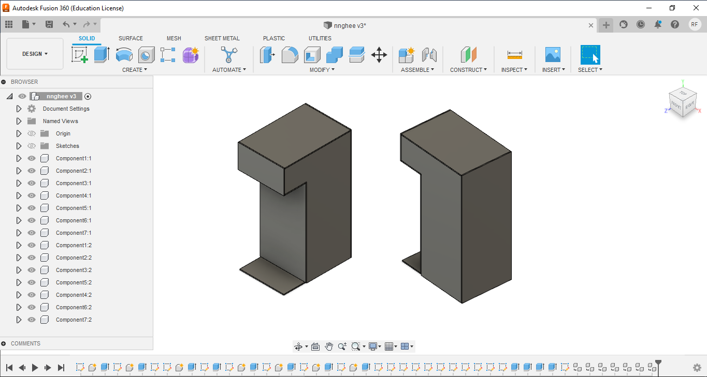

# Rangkaian Elektrikal

